КОНСПЕКТИ ЗАНЯТЬ
Тема : “Бути дизайнером – це круто”
(Використання технології сторітеллінг)
Мета: формувати уявлення про роль праці в житті людей на основі ознайомлення з різними видами виробничої та обслуговуючої діяльності. Закріпити знання про трудові обов’язками дорослих у найближчому оточенні: представники різних професій працюють кожен на своєму робочому місці для того, щоб добре жилося людям. Поглибити знання про витрати на працю та матеріали для виготовлення необхідних для життя речей. Удосконалювати вміння будувати конструкції З ЛЕГО відповідно до потреб сюжетної гри. Закріпити вміння самостійно схематично зображувати різні об’єкти та створювати картку- схему для подальшої роботи з нею. Стимулювати фантазію дітей, «занурити в тему», включити на повну силу емоції. Формувати творчі і технічні здібності, продуктивне та критичне мислення дітей. Виховувати прагнення до співробітництва.

Матеріал: лист з нової пошти, графо-смужка про послідовність роботи дизайнера, ілюстрації про різні види дизайнерської роботи, ілюстрації з зображенням різних професій, матеріал для оформлення городу на вікні, конструктор ЛЕГО.
Хід заняття:
І. Організаційна частина:
Вітаються за допомогою схем- привітань.
- Рада бачити вас у нашій STREAM лабораторії - «Барвінчата».
Вітаються.
«Барвінчата» вас вітають,
Здоров’я й щастя вам бажають.
Сонця, радості й тепла,
Усмішок , миру та добра.

Девіз команди «Раді всім допомогти , світ чарівний зберегти».

ІІ. Основна частина:
Вихователь говорить , що до садочка надійшов лист від Цибулинок із країни Цибуляндії , вона пропонує його прочитати.
ЛИСТ:
- Ми жителі країни Цибуляндії. Нам з подружками дуже подобалося жити на Батьківщині. Але наступили великі морози. Ми стали дуже замерзати і вирішили переїхати до іншої країни.
- Я запросила цих маленьких Цибулинок до нас в Україну, в наш садочок. Адже ми українці. Скажіть мені будь-ласка українці, які вони?
- Українці гостинні, добрі, чуйні, веселі, доброзичливі, щедрі.
- В нашому садочку є багато місця для жителів Цибуляндії, але ми ж не можемо запросити їх жити без належних умов.
- Щоб жити комфортно, зручно що потрібно мати?
- Будинок, квартиру, одяг, сад, домашнього улюбленця,меблі, машину, присадибну ділянку,басейн.
- Так, ви все вірно сказали. Що ми можемо зробити для наших гостей з іншої країни?
- Можемо побудувати будинок, облаштувати присадибну ділянку.
Так, ви справжні українці. Пропоную вам сьогодні стати дизайнерами. Адже дизайнери роблять наше життя красивішим.

Які дизайнерські професії ви знаєте?
- Фітодизайнер, створює композиції з рослин;
- веб-дизайнер, гарне оформлення сайту на комп’ютері;
- дизайнер одягу, створює модний одяг;
- фуд-дизайнер, прикрашає страви ;
- дизайнер меблів створює нові меблі;
- ландшафтний дизайнер, декорує природній простір.
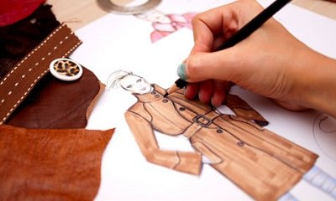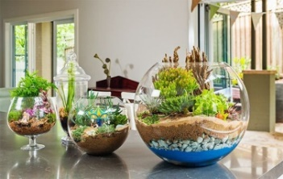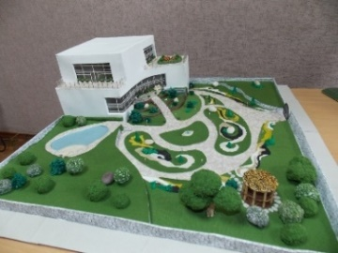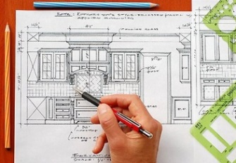
- Сьогодні пропоную вам освоїти професію ландшафтного дизайнера.
-Що має робити дизайнер нам допоможуть пригадати графо-смужки.
Малюємо план ділянки | Вибираємо матеріал в супермаркеті | Оформлюємо ділянку
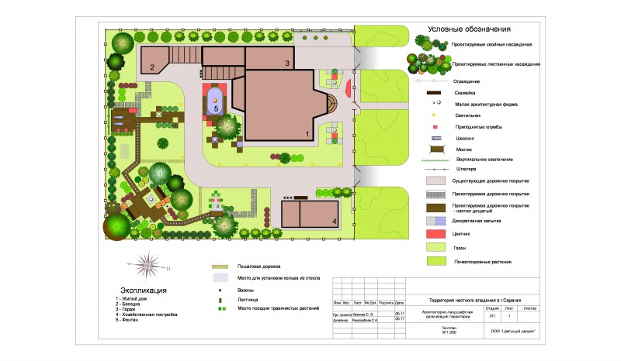 |  | 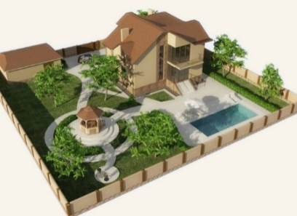

- Приступаємо до першого завдання
Діти, працюючи в парах, зображують план ділянки на прямокутних листках паперу.
Презентують:
1. Будинок буде стояти недалеко біля воріт, щоб залишилося більше місця для саду. В саду буде озеро та дерева. Доріжка буде вести до озера. . Грядки подалі від дороги, щоб овочі були екологічно-чистими.
2. А ми будинок збудуємо подалі від дороги, щоб не було пилу. Доріжка буде вести від хвіртки до будинку. Сад і грядки будуть біля воріт.
3. На нашому плані грядки будуть біля дороги, потім будинок, а потім сад . В саду озеро. Доріжка веде від хвіртку до дому, а потім в сад.
- Ви справилися з завданням чудово. Впевнена, що нашим гостям сподобається.
- Пропоную пригадати, люди яких професій допоможуть втілювати ваш задум?.
Коректурна таблиця.
Запрошу на роботу будівельників, щоб будувати будинок.
Запропоную роботу водієві, щоб перевозив будівельний матеріал.
Скористаюся послугами продавця у будівельному супермаркеті.
Запрошу на роботу садівника, щоб висаджував рослини.
Запропоную роботу вантажнику для перенесення вантажів.
Архітектор намалює план будинку.

 |  |  | 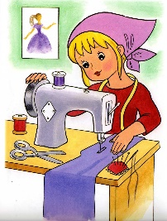 | 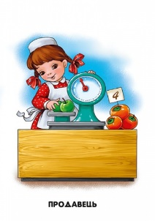
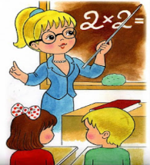 |  |  |  | 
 |  |  |  | 

Фізхвилинка під музику «Чіп і Дейл поспішають на допомогу»
- Перед початком виконання другого завдання пригадайте, що ми вчора будували з ЛЕГО? В своїй роботі пропоную використати вже готові будинки. Так ви швидше справитесь з завданням.
- Запрошую вас в супермаркет вибрати матеріали для оформлення ділянки.
На столі «Супермаркет «Все для комфорту»
Діти вибирають матеріал. (Будинки з лего; альтанки зроблені з допомогою батьків; висаджені дерева, кущі; насіння; для доріжок: пісок, галька, черепашки)
Інтерв’ю в дітей, які йдуть із супермаркету.
- Що ви придбали?
-Запрошую вас до нашого екрану.
-Зверніть увагу на схему за якою ви послідовно будете працювати над оформленням ділянки.
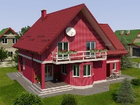 | 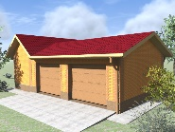 | 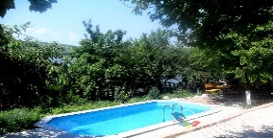 | 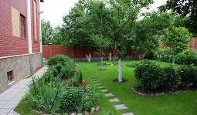 | 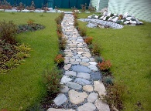 | 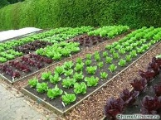
Будинок | Гараж | Озеро | Дерева | Доріжка | Грядки
15
Діти працюють, висівають насіння, поливають.
- Який матеріал ви використали для доріжки? Яке насіння ви висівали?
- Чи задоволені ви результатом своєї роботи?
- Що сподобалося під час роботи?
-Давайте зробимо світлини і надішлемо нашим Цибулинкам їхні майбутні помешкання.

